1. September 2022

Kontakt:
Lukas Kröger
Standortkommunikation
Telefon +49 2236 76 2660
lukas.kroeger@evonik.com

Evonik Industries AG
Rellinghauser Straße 1-11
45128 Essen
Telefon +49 201 177-01
Telefax +49 201 177-3475
www.evonik.de

Aufsichtsrat
Bernd Tönjes, Vorsitzender
Vorstand
Christian Kullmann, Vorsitzender
Dr. Harald Schwager, Stellv. Vorsitzender
Thomas Wessel, Ute Wolf

Sitz der Gesellschaft ist Essen
Registergericht Amtsgericht Essen
Handelsregister B 19474

Evonik erhöht Anzahl der neuen Ausbildungsverträge

- 51 junge Menschen beginnen ihre Berufsausbildung bei Evonik im Rheinland
- Quote liegt weiterhin über dem Industriedurchschnitt
- Breites Spektrum an Möglichkeiten, persönliche Tablets und unbefristetes Übernahmeangebot wecken Interesse

Lülsdorf/Wesseling. Bei Evonik in Lülsdorf und Wesseling sind heute 51 junge Menschen in eine Berufsausbildung gestartet. Damit hat sich die Anzahl der Auszubildenden im Gegensatz zum Vorjahr deutlich erhöht (2021: 31 Azubis). „Wir haben für unseren eigenen Bedarf 37 Jugendliche eingestellt, 14 weitere bilden wir für Partnerunternehmen aus“, erklärt Ausbildungsleiter Ralf Ißleib. „Neben Chemikanten und Chemielaborantinnen sind in diesem Jahr auch wieder nicht chemiespezifische Berufe, wie Industriemechaniker, Elektroniker für Automatisierungstechnik und Kaufleute, dabei“, ergänzt er.

Zum Start ihrer Ausbildung wurden die jungen Frauen und Männer nicht nur von Personalabteilung, Ausbildungsleitung und Betriebsrat begrüßt, sondern erhielten auch ihre benötigten Arbeitsmittel und -kleidung. Hierzu gehört neben Sicherheitsschuhen, Helm und Schutzbrille auch ein eigenes Tablet. „Die Investition in die Digitalisierung unserer Ausbildung hat sich vor allem während der Corona-Pandemie ausgezahlt“, berichtet Marc Hambach, Teamleiter der Ausbildung im Rheinland. „So konnten wir unsere Azubis trotz Einschränkungen erfolgreich auf ihre Zwischen- und Abschlussprüfungen vorbereiten.“

Allein 2021 hat Evonik standortübergreifend rund 62 Millionen Euro in die Ausbildung junger Menschen investiert - beispielsweise in eine neu eingerichtete Mediathek mit noch mehr digitalen Inhalten und Prüfungsfragen. Der neue Ausbildungsjahrgang kann all diese Möglichkeiten nutzen, um sich Kenntnisse und Wissen in einem breiten Berufsspektrum anzueignen.

Standortleiter Dr. Arndt Selbach freut sich über die jungen Neuzugänge: „Durch unsere sehr gute Ausbildung gewinnen wir Fachkräfte aus unserem eigenen Nachwuchs. Damit wirken wir dem Fachkräftemangel entgegen und stellen uns für die Zukunft auf.“ Das dies nicht nur leere Worte sind, zeigt das Versprechen des Spezialchemieunternehmens. „Unsere Auszubildenden werden nach erfolgreichem Abschluss unbefristet übernommen“, so Selbach.

Zum Ausbildungsjahrgang 2022 gehören bei Evonik bundesweit insgesamt 463 junge Frauen und Männer. Die Ausbildungsquote liegt bereits seit Jahren ununterbrochen über dem deutschen Industriedurchschnitt. Derzeit beträgt dieser rund 5 Prozent, Evonik erreicht rund 7 Prozent. Das Interesse an einer Ausbildung bei Evonik ist weiterhin hoch: Für das heute gestartete Ausbildungsjahr wurden durchschnittlich 15 Bewerbungen für einen Ausbildungsplatz gesichtet.

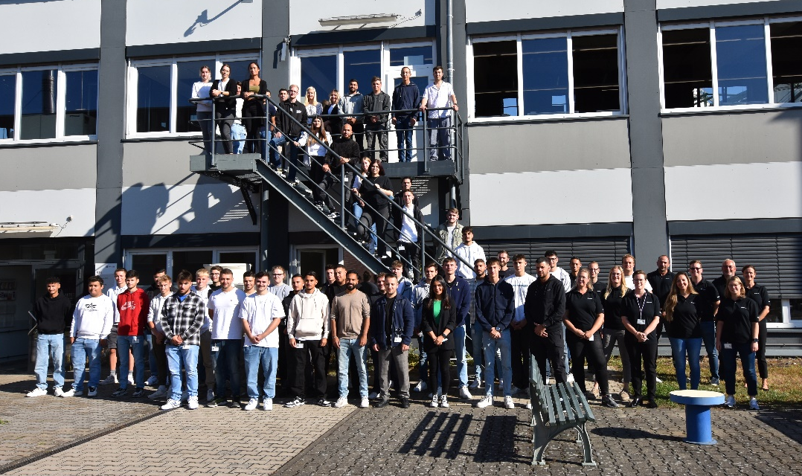
Im Juni hat bereits die Bewerbungsphase für das Ausbildungsjahr 2023 angefangen. Interessenten können sich unter www.ausbildung.evonik.de näher über die aktuellen Möglichkeiten informieren. Angesichts der sich verändernden Arbeitswelt bietet Evonik auch neue Ausbildungsberufe wie Fachinformatiker oder Mechatroniker und mehr Plätze für duale Studiengänge an.
Bild (Evonik): Die 51 neuen Auszubildenden bei Evonik im Rheinland freuen sich gemeinsam mit ihren Ausbilderinnen und Ausbildern auf die anstehenden Herausforderungen.
Informationen zum Konzern
Evonik ist ein weltweit führendes Unternehmen der Spezialchemie. Der Konzern ist in über 100 Ländern aktiv und erwirtschaftete 2021 einen Umsatz von
15 Mrd. € und einen Gewinn (bereinigtes EBITDA) von 2,38 Mrd. €. Dabei geht Evonik weit über die Chemie hinaus, um den Kunden innovative, wertbringende und nachhaltige Lösungen zu schaffen. Rund 33.000 Mitarbeiter verbindet dabei ein gemeinsamer Antrieb: Wir wollen das Leben besser machen, Tag für Tag.

Rechtlicher Hinweis
Soweit wir in dieser Pressemitteilung Prognosen oder Erwartungen äußern oder unsere Aussagen die Zukunft betreffen, können diese Prognosen oder Erwartungen der Aussagen mit bekannten oder unbekannten Risiken und Ungewissheit verbunden sein. Die tatsächlichen Ergebnisse oder Entwicklungen können je nach Veränderung der Rahmenbedingungen abweichen. Weder Evonik Industries AG noch mit ihr verbundene Unternehmen übernehmen eine Verpflichtung, in dieser Mitteilung enthaltene Prognosen, Erwartungen oder Aussagen zu aktualisieren.

